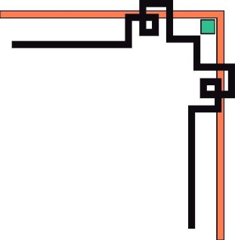

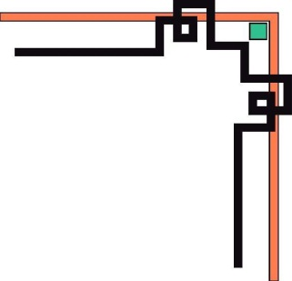
UỶ BAN NHÂN DÂN QUẬN ĐỒ SƠN
TRƯỜNG TIỂU HỌC HỢP ĐỨC

BẢN MÔ TẢ SÁNG KIẾN

sFfdgp[r

BIỆN PHÁP TỔ CHỨC CÁC HOẠT ĐỘNG NGOÀI GIỜ LÊN LỚP HIỆU QUẢ Ở TRƯỜNG TIỂU HỌC

Tác giả: Lưu Thị Nhung
Trình độ chuyên môn: Cử nhân ngành Sư phạm Âm nhạc
Chức vụ: Giáo viên Tổng phụ trách Đội
Nơi công tác: Trường Tiểu học Hợp Đức

Năm học: 2023 - 2024

CỘNG HÒA XÃ HỘI CHỦ NGHĨA VIỆT NAM
Độc lập - Tự do - Hạnh phúc

ĐƠN ĐỀ NGHỊ XÉT, CÔNG NHẬN SÁNG KIẾN
Năm học 2023-2024

Kính gửi: - Ủy ban nhân dân quận Đồ Sơn
- Phòng Giáo dục và Đào tạo quận Đồ Sơn
- Trường Tiểu học Hợp Đức
Họ và tên: Lưu Thị Nhung
Ngày tháng năm sinh: 15/09/1982
Nơi công tác: Trường Tiểu học Hợp Đức
Chức danh: Giáo viên tổng phụ trách Đội
Trình độ chuyên môn: Cử nhân ngành Sư phạm Âm nhạc
Là tác giả đề nghị xét công nhận sáng kiến: “Biện pháp tổ chức các hoạt động ngoài giờ lên lớp hiệu quả ở trường tiểu học ”.
- Lĩnh vực áp dụng sáng kiến: Hoạt động giáo dục ngoài giờ lên lớp và hoạt động công tác Đội TNTP Hồ Chí Minh trong trường học.
- Ngày sáng kiến được áp dụng lần đầu: 25/09/2023
- Mô tả bản chất của sáng kiến:
1. Tóm tắt tình trạng giải pháp đã biết:
Hoạt động giáo dục ngoài giờ lên lớp trong trường học là hoạt động trọng tâm sau hoạt động giảng dạy, không thể thiếu được ở tất cả các trường học. Đây là hoạt động thiết thực có tính giáo dục toàn diện để phát triển nhân cách cho học sinh nói chung và bậc tiểu học nói riêng.
Hoạt động giáo dục ngoài giờ lên lớp là một hoạt động quan trọng, góp phần nâng cao chất lượng giáo dục toàn diện, thực hiện mục tiêu giáo dục cuả nhà trường. Chính từ những hoạt động như: lao động, sinh hoạt tập thể, hoạt động xã hội đó góp phần rất lớn trong việc hình thành nhân cách của học sinh. Giúp các em biết tự giáo dục, tự rèn luyện, tự hoàn thiện mình. Có thể nói việc tổ chức các hoạt động ngoài giờ lên lớp là xây dựng cho các em mối quan hệ phong phú, đa dạng, một cách có mục đích, kế hoạch, nội dung và phương pháp nhất định, gắn giáo dục với cộng đồng, tạo sự thân thiện trong mọi tình huống. Nhân cách trẻ được hình thành và phát triển thông qua các hoạt động có ý thức.. Vì thế, hoạt động ngoài giờ lên lớp có liên quan đến việc mở rộng kiến thức, tư tưởng, tình cảm, năng lực nâng cao thể lực, thể chất và tinh thần của học sinh. Do vậy, cần thiết phải kết hợp việc học tập trên lớp với việc rèn luyện kĩ năng thực hành giúp học sinh hiểu sâu hơn và nắm bản chất cuả sự vật hiện tượng, tạo niềm tin và sự sáng tạo cho học sinh, giải quyết mối quan hệ giữa học và chơi, chơi và học nhằm đáp ứng nhu cầu tâm lý lứa tuổi học sinh tiểu học.
Để hoạt động ngoài giờ lên lớp thu hút học sinh tham gia một cách tự giác, tích cực, tự tin, chủ động, sáng tạo thì hoạt động Đội trong nhà trường chính là một trong những hoạt động không thể thiếu và đóng góp một vị trí vô cùng quan trọng.
Chính vì điều đó, với vai trò phụ trách công tác Đội của trường, bản thân tôi không khỏi băn khoăn, lo lắng, suy nghĩ làm sao để nâng cao hiệu quả của các hoạt động Đội, làm thế nào để thu hút được đội viên, nhi đồng tham gia sinh hoạt, học tập. Điều mà tôi lo lắng là không phải sợ mình không làm được mà sợ mình làm không tốt. Tôi tin rằng đó không chỉ là băn khoăn cá nhân tôi mà tất cả các anh chị Tổng phụ trách Đội cũng sẽ có ý nghĩ như thế. Vì vậy, tôi đã lựa chọn sáng kiến “Biện pháp tổ chức các hoạt động ngoài giờ lên lớp hiệu quả ở trường tiểu học”.
Sáng kiến này tôi viết với mong muốn là sẽ đẩy mạnh hơn nữa phong trào công tác Đội và phong trào thiếu nhi trong trường tiểu học. Nâng cao hơn chất lượng, hiệu quả của các hoạt động Đội. Các hình thức tổ chức hoạt động phong trào thiếu nhi ngày càng đa dạng hơn, phong phú hơn và hiệu quả cao hơn.
* Ưu điểm:
Tập thể ban giám hiệu luôn quan tâm tạo điều kiện về mọi mặt trong công tác tổ chức thực hiện các hoạt động Đội và phong trào thiếu nhi của nhà trường.
Công tác tổ chức thực hiện được triển khai bài bản, tích hợp với bộ môn giáo dục ngoài giờ lên lớp, phối hợp với các lực lượng giáo dục trong và ngoài nhà trường trong công tác tác rèn kỹ năng tự quản cho đội viên, học sinh.
Tận dụng nguồn lực sẵn có tại nhà trường, tiết kiệm mọi khoản chi cho công tác bồi dưỡng, rèn luyện kỹ năng cho đội viên, học sinh.
Đội viên, học sinh ngoan ngoãn, lễ phép, giỏi kỹ năng, nhiệt tình trong mọi
hoạt động.
Nhiều năm liền Liên đội đạt và giữ vững danh hiệu Liên đội mạnh cấp thành phố và được nhận bằng khen của Hội đồng đội Trung Ương.
* Khó khăn:
Bên cạnh những thuận lợi như đã nêu trên thì vẫn còn tồn tại nhiều khó khăn:
- Học sinh ở tiểu học còn nhỏ, sức chú ý tập trung chưa cao, mặt khác thời gian cho hoạt động phong trào thì có hạn, vì thế Giáo viên Tổng phụ trách cũng không có đủ thời gian để tập luyện cho học sinh.
Các em học sinh không có nhiều thời gian để tham gia các hoạt động công tác Đội và hoạt động tập thể do các cấp phát động, nguyên nhân do các em dành nhiều thời gian cho việc học tập, ôn luyện kiến thức các bộ môn văn hóa, một bộ phận phụ huynh còn nặng tư tưởng học sinh đến trường chỉ để học tri thức, chưa coi trọng các hoạt động của Đội.
- Về chuyên môn nghiệp vụ công tác Đội chủ yếu là tự tìm tòi nghiên cứu nên còn gặp rất nhiều khó khăn. Trong thực tế không phải mọi giáo viên tổng phụ trách Đội đều có năng lực, nghiệp vụ chuyên sâu. Điều đó đòi hỏi bản thân giáo viên cần tự học, tự bồi dưỡng năng lực nghiệp vụ chuyên môn của mình, để có thể làm tốt nhiệm vụ được giao và nâng cao cách thức tổ chức các hoạt động phong trào trong nhà trường.
2. Tóm tắt nội dung giải pháp đề nghị công nhận sáng kiến:
a. Tính mới, tính sáng tạo:
Trong trường tiểu học, các em được học tập những kiến thức cơ bản về tự nhiên, xã hội, được học tập, vui chơi và đặc biệt là tham gia mọi hoạt động để phát triển về trí, đức, thể, mỹ. Từ đó các em hoàn thiện dần về nhân cách, biết tự chủ, tự tin và làm chủ cuộc sống.
Để đáp ứng yêu cầu đó, song song với hoạt động giáo dục của nhà trường, tôi đã tổ chức cho học sinh tham gia nhiều hoạt động như tuyên truyền, đóng tiểu phẩm, văn nghệ, thi thể thao… trong đó việc tổ chức cho các em tham gia chương trình sinh hoạt ngoài giờ lên lớp đã mang lại cho các em niềm ham thích tìm hiểu, học hỏi.
Sau đây tôi đưa ra những biện pháp quan trọng, chủ chốt để nâng cao đẩy mạnh hiệu quả họat động Đội và phong trào thiếu nhi.
- Thứ nhất: Tất cả giáo viên phải xác định được vai trò, vị trí của mình trong công tác giáo dục học sinh, thông qua các hoạt động Đội và phong trào thiếu nhi để giáo dục toàn diện cho các em. Từ việc xác định được vai trò vị trí thì dựa vào tình hình thực tế lớp của mình, dựa vào kế hoạch hoạt động Đội của giáo viên Tổng phụ trách đưa ra từ đầu năm học người giáo viên chủ nhiệm sẽ vạch ra được kế hoạch và các phương pháp cần thiết để tổ chức hướng dẫn hoạt động Đội tại lớp của mình có hiệu quả. Đây là giải pháp quan trọng nhất, có tính quyết định trong việc tổ chức họat động Đội hiệu quả tại cơ sở.
- Thứ hai: Giáo viên Tổng phụ trách lên kế hoạch hoạt động Đội của cả năm học ngay từ đầu cho giáo viên chủ nhiệm nắm và chủ động trong công việc.
- Thứ ba: Đối với tất cả các phong trào hoạt động đều phải có thông báo kĩ, phát động thực hiện, tổng kết phong trào, khen thưởng rõ ràng, kịp thời. Rút kinh nghiệm những mặt được, chưa được, nguyên nhân tại sao.
- Thứ tư: Phối hợp giữa giáo viên chủ nhiệm lớp với các lực lượng giáo dục trong và ngòai nhà trường, đại diện phụ huynh học sinh để có sự trao đổi, thông tin đa chiều trong việc tổ chức hoạt động, rút kinh nghiệm, những vấn đề cần bàn bạc trong việc tổ chức hoạt động Đội. Đây là một giải pháp quan trọng không kém, bởi vì việc giáo dục học sinh là trách nhiệm chung của mọi người, phối hợp tốt các lực lượng giáo dục trong và ngòai nhà trường thì hiệu quả hoạt động cũng sẽ được nâng cao. Từ đó thường xuyên có sự trao đổi giữa Giáo viên Tổng phụ trách và giáo viên chủ nhiệm lớp trong quá trình triển khai thực hiện các hoạt động, giáo viên tổng phụ trách là người tham mưu, góp ý để các giáo viên chủ nhiệm triển khai tốt các hoạt động cho lớp của mình.
- Thứ năm: Họp Ban chỉ huy Liên chi đội hàng tuần, hàng tháng, tập huấn kĩ năng cho Ban chỉ huy Liên - Chi đội để triển khai hoạt động ở lớp mình có hiệu quả hơn.
b. Khả năng áp dụng, nhân rộng:
- Áp dụng ở trường Tiểu học Hợp Đức và có thể nhân rộng ra các trường khác trên địa bàn Quận.
c. Hiệu quả, lợi ích thu được do áp dụng giải pháp
- Hoàn thành tốt các chỉ tiêu đề ra từ đầu năm học.
- Liên đội Tiểu học Hợp Đức đã khẳng định được vị thế của mình: Nhiều năm liền Liên đội đạt và giữ vững danh hiệu Liên đội mạnh cấp thành phố và
được nhận bằng khen của Hội đồng đội Trung Ương.
- Cùng với sự phối hợp của Liên Đội, nhà trường, giáo viên chủ nhiệm lớp, phụ huynh học sinh, các hoạt động của liên đội ngày càng đi vào ổn định và nâng cao
- Các phong trào họat động của Thành phố Liên đội đều tham gia và có kết quả tốt.
- Giáo viên - TPT Đội được tặng bằng khen cấp thành phố.
- Sự đoàn kết của các thành viên trong lớp sau khi tham gia các hoạt động, sự ham thích các họat động Đội tăng lên đáng kể.
Thông qua sáng kiến này tôi hy vọng sẽ trang bị thêm cho các nhà trường, liên đội, các đồng nghiệp những kinh nghiệm và bài học mới mẻ về hoạt động công tác Đội TNTP Hồ Chí Minh.Tuy vậy, đây cũng chỉ là những kinh nghiệm rất nhỏ mà bản thân tôi áp dụng. Rất mong được sự đóng góp, xây dựng của Ban lãnh đạo, Ban giám hiệu, cùng các quý thầy cô để đề tài này được hoàn chỉnh hơn giúp công tác chỉ đạo hoạt động đội của tôi ngày càng tốt hơn, đạt hiệu quả hơn.
Đồ Sơn, ngày 25 tháng 12 năm 2023
NGƯỜI NỘP ĐƠN

Lưu Thị Nhung

BẢN MÔ TẢ SÁNG KIẾN
I. THÔNG TIN CHUNG VỀ SÁNG KIẾN
1. Tên sáng kiến: “Biện pháp tổ chức các hoạt động ngoài giờ lên lớp hiệu quả ở trường tiểu học ”.
2. Lĩnh vực áp dụng sáng kiến
- Hoạt động giáo dục ngoài giờ lên lớp và hoạt động công tác Đội TNTP Hồ Chí Minh trong trường học.
3. Tác giả
- Họ và tên: Lưu Thị Nhung
- Ngày/tháng/năm sinh: 15/09/1982
- Chức vụ, đơn vị công tác: Giáo viên Tổng phụ trách Đội- Trường Tiểu học Hợp Đức.
- Điện thoại: DĐ: 0984735519
4. Đơn vị áp dụng sáng kiến
- Tên đơn vị: Trường tiểu học Hợp Đức.
- Địa chỉ: Trường Tiểu học Hợp Đức- Quận Đồ Sơn- thành phố Hải Phòng.
- Điện thoại: 0313860372
II. Mô tả giải pháp đã biết
Đội Thiếu niên tiền phong Hồ Chí Minh là tổ chức nòng cốt trong các phong trào thiếu nhi, là vai trò chủ động tập hợp thiếu nhi vào các hoạt động do Đội tổ chức. Thực tế hàng chục năm qua các phong trào của Đội đã lôi cuốn biết bao các thế hệ thiếu nhi tham gia và đã trở thành truyền thống của Đội như: phong trào "Nghìn việc tốt", công tác "Trần Quốc Toản", phong trào "Kế hoạch nhỏ", phong trào "Quỹ vì bạn nghèo", phong trào "Tấm áo tặng bạn", "Áo lụa tặng bà"…Đội được khẳng định là lực lượng giáo dục trong và ngoài nhà trường, nó thể hiện sự lớn mạnh của Đội trong quá trình hoạt động, tạo cho đội viên được tiếp cận tự giáo dục, tính tự giác, tự quản,...thông qua hoạt động giáo dục ngoài giờ lên lớp và hoạt động tập thể mà Đội tổ chức.
Đội là lực lượng dự bị của Đoàn, vừa thể hiện tính tự phát triển của Đội vừa giúp đội viên phấn đấu trở thành đoàn viên Thanh niên Cộng sản Hồ Chí Minh góp phần trực tiếp vào việc đào tạo lớp người kế tục sự nghiệp của đất nước.
Như vậy, tổ chức tốt các hoạt động Đội là một phần nhằm nâng cao hiệu quả của các hoạt động ấy, đây là một nhiệm vụ không thể thiếu được. Các hoạt động Đội mà lơ là, sao nhãng hoặc làm không có trách nhiệm, đối phó thì không thu hút được thiếu nhi. Mà mục tiêu của hoạt động Đội là nhằm phát triển toàn diện cho thế hệ trẻ, đồng hành với việc giáo dục trong nhà trường làm sao cho trẻ có được những kiến thức, vốn hiểu biết về thế giới muôn màu xung quanh, tinh thần đoàn kết, hữu nghị quốc tế với bè bạn năm châu theo di chúc của Bác Hồ để lại.
Qua các hoạt động tập thể Đội phải có trách nhiệm giúp đỡ đội viên phát triển mọi khả năng trong học tập, hoạt động, vui chơi, giải trí. Đội phải thực hiện tốt quyền và bổn phận của trẻ em đã được nêu ở luật bảo vệ và chăm sóc giáo dục trẻ em. Nhiệm vụ này thể hiện nghĩa vụ người công dân nhỏ tuổi để từ đó hình thành những phẩm chất của người công dân tốt sau này. Mặt khác, khi các em thực hiện tốt các điều quy định trong Luật nghĩa vụ người công dân nhỏ tuổi là các em đã và đang từng bước trưởng thành trong quá trình phấn đấu của mình. Ngoài ra các em phải thể hiện được tình đoàn kết quốc tế, hợp tác với các tổ chức, phong trào thiếu nhi khu vực và thế giới để cùng đấu tranh, bảo vệ những quyền của trẻ em, vì hạnh phúc, hòa bình của các dân tộc trên thế giới
Ưu điểm:
Tập thể ban giám hiệu luôn quan tâm tạo điều kiện về mọi mặt trong công tác tổ chức thực hiện các hoạt động Đội và phong trào thanh thiếu nhi cuả nhà trường.
Công tác tổ chức thực hiện được triển khai bài bản, tích hợp với bộ môn giáo dục ngoài giờ lên lớp, phối hợp với các lực lượng giáo dục trong và ngoài nhà trường trong công tác tác rèn kỹ năng tự quản cho đội viên, học sinh.
Tận dụng nguồn lực sẵn có tại nhà trường, tiết kiệm mọi khoản chi cho công tác bồi dưỡng, rèn luyện kỹ năng cho đội viên, học sinh.
Đội viên, học sinh ngoan ngoãn, lễ phép, giỏi kỹ năng, nhiệt tình trong mọi hoạt động.
Nhiều năm liền Liên đội đạt và giữ vững danh hiệu Liên đội mạnh cấp thành phố và được nhận bằng khen của Hội đồng đội Trung Ương.
Hạn chế:
Bên cạnh những thuận lợi như đã nêu trên thì vẫn còn tồn tại nhiều khó khăn:
- Học sinh ở tiểu học còn nhỏ, sức chú ý tập trung chưa cao, mặt khác thời
gian cho hoạt động phong trào thì có hạn, vì thế Giáo viên Tổng phụ trách cũng không có đủ thời gian để tập luyện cho học sinh.
Các em học sinh không có nhiều thời gian để tham gia các hoạt động công tác Đội và hoạt động tập thể do các cấp phát động, nguyên nhân do các em dành nhiều thời gian cho việc học tập, ôn luyện kiến thức các bộ môn văn hóa, một bộ phận phụ huynh còn nặng tư tưởng học sinh đến trường chỉ để học tri thức, chưa coi trọng các hoạt động của Đội.
- Về chuyên môn nghiệp vụ công tác Đội chủ yếu là tự tìm tòi nghiên cứu nên còn gặp rất nhiều khó khăn. Trong thực tế không phải mọi giáo viên tổng phụ trách Đội đều có năng lực, nghiệp vụ chuyên sâu. Điều đó đòi hỏi bản thân giáo viên cần tự học, tự bồi dưỡng năng lực nghiệp vụ chuyên môn của mình, để có thể làm tốt nhiệm vụ được giao và nâng cao cách thức tổ chức các hoạt động phong trào trong nhà trường.
- Sáng kiến này tôi viết với mong muốn là sẽ được áp dụng đại trà góp phần không nhỏ trong việc nâng cao hiệu quả giáo dục toàn diện cho học sinh ở trường tiểu học và giúp giáo viên Tổng Phụ Trách Đội có cách nhìn, suy nghĩ, biện pháp,... hiệu quả hơn trong công tác của mình và góp phần tích cực vào công tác giáo dục đạo đức và kỹ năng sống cho học sinh hiện nay.
III. Nội dung giải pháp đề nghị công nhận sáng kiến
III.1 Nội dung giải pháp đề nghị công nhận sáng kiến
1. Giải pháp 1: Những yêu cầu cần nắm vững khi tiến hành triển khai đồng bộ trong toàn trường:
Đội thiếu niên tiền phong Hồ Chí Minh là tổ chức của thiếu nhi Việt Nam, là tổ chức nòng cốt trong các phong trào thiếu nhi, là lực lượng giáo dục trong và ngoài nhà trường. Đội lấy 5 Điều Bác Hồ dạy thiếu niên nhi đồng làm mục tiêu phấn đấu rèn luyện, phát triển mọi khả năng trong học tập, hoạt động và vui chơi.
Chính vì vậy việc tạo ra một sân chơi mới lạ, thu hút đông đảo học sinh tham gia tìm hiểu là một hoạt động thiết thực của tổ chức Đội thiếu niên tiền phong Hồ Chí Minh. Có thể nói hoạt động Đội là một trong những con đường giáo dục không thể thiếu trong quá trình giáo dục nhân cách cho trẻ, giúp các em phát triển toàn diện. Vì vậy việc tổ chức sinh hoạt ngoài giờ lên lớp là vô cùng quan trọng và cần thiết.
Chúng ta phải giáo dục cho học sinh trong một môi trường đồng bộ nghĩa
là phải có sự phối kết hợp chặt chẽ giữa các lực lượng giáo dục trong nhà trường, trong đó nhà trường giữ vai trò chủ đạo.Trong số các lực lượng giáo dục cần đặc biệt chú ý đến tổ chức Đội Thiếu niên tiền phong Hồ Chí Minh vì nó có vị trí rất quan trọng, Đội là thành phần hỗ trợ tích cực với nhà trường và cùng nhà trường thực hiện nội dung, mục đích giáo dục. Đội là tổ chức nòng cốt trong các phong trào thiếu nhi, thể hiện vai trò chủ động tập hợp thiếu nhi vào các hoạt động do Đội tổ chức. Nhiều năm nay, các phong trào của Đội thực sự đã thu hút đông đảo các thế hệ thiếu nhi tham gia và đã trở thành truyền thống của Đội như: Phong trào Nghìn việc tốt, Công tác Trần Quốc Toản, phong trào giúp bạn đến trường, bồi dưỡng tâm hồn thắp sáng ước mơ, phong trào Kế hoạch nhỏ, phong trào xây dựng trường học thân thiện, học sinh tích cực do Bộ Giáo dục đào tạo phát động vv.... Hoạt động đội còn là cầu nối giữa nhà trường và xã hội, góp phần thực hiện nguyên lý giáo dục của Đảng.
2. Giải pháp 2: Các bước tiến hành:
Bước 1: Công tác chuẩn bị.
Tổ chức hoạt động ngoài giờ lên lớp là việc làm thường xuyên và quan trọng không thể thiếu được của người phụ trách. Đây là yếu tố quyết định sự thành công của phong trào Đội. Chính vì vậy để tổ chức tốt chương trình hoạt động ngoài giờ lên lớp cần:
- Nội dung chương trình phải đảm bảo đúng với đường lối, quan điểm của Đảng; Nhà nước, bám sát vào nội dung chương trình sách giáo khoa, khoa học, rõ ràng và thể hiện “Tính vừa sức” đối với các em.
- Tìm hiểu nghiên cứu kế hoạch và những chủ trương của Hội đồng đội cấp trên và nhiệm vụ của nhà trường, đồng thời nắm bắt những yêu cầu nguyện vọng của các em thiếu nhi.
- Chú trọng đến các ngày lễ lớn trong năm, những ngày truyền thống của đơn vị và của địa phương để thiết kế.
- Hình thức tổ chức cần khoa học, gọn nhẹ, phù hợp với đặc điểm tâm sinh lý “Học mà chơi, chơi mà học” của các em học sinh.
- Thời gian thực hiện chương trình vừa phải, không nên dài quá dễ gây mệt mỏi cho các em.
- Chọn cử đội ngũ cán bộ phụ trách chi đội có năng lực phụ trách các nội dung khác nhau sao cho phù hợp với sở trường và điều kiện của cá nhân họ.
- Chuẩn bị về cơ sở vật chất phục vụ tối đa cho các hoạt động đồng thời dự kiến thời gian, thời điểm phù hợp.
Bước 2: Xây dựng nội dung, chương trình.
- Thiết kế nội dung, chương trình hoạt động Đội là công việc rất quan trọng và có tính quyết định. Nội dung tổng hợp và nội dung cho từng hoạt động cụ thể phải đảm bảo bám sát mục đích, yêu cầu đặt ra và phải có tính khả thi cao.
- Nội dung hoạt động phải chia thành các công việc cụ thể gắn với thời gian dự kiến.
- Xác định được những công việc thường xuyên, chủ yếu và trọng tâm. Tiến trình công việc gắn với địa điểm cụ thể.
- Khẳng định được tính thống nhất chung, tính riêng biệt.
Bước 3: Chỉ đạo thực hiện.
- Sau khi đã làm tốt công tác chuẩn bị và thiết kế nội dung, chương trình và kế hoạch hoạt động thì tiến hành phổ biến vận dụng thực hiện. Trong quá trình chỉ đạo thực hiện, trưởng ban phải chịu trách nhiệm quán xuyến toàn bộ công việc, thường xuyên đôn đốc, kiểm tra, đánh giá để kịp thời động viên, tuyên dương cũng như nhắc nhở những công việc chưa làm được của cá nhân và tập thể Đội.
- Các uỷ viên phụ trách từng phần việc phải chịu trách nhiệm chỉ đạo, tổ chức công việc được phân công và báo cáo kịp thời diễn biến cho trưởng ban để phối hợp thực hiện.
- Phải chỉ đạo một cách cương quyết nội dung, chương trình hoạt động trong thiết kế. Tuy nhiên, có thể có những phát sinh trong quá trình thực hiện vì vậy cần linh hoạt, sáng tạo để sử dụng và điều chỉnh kịp thời cho phù hợp với tình hình.
- Thường xuyên hội ý với ban tổ chức để nắm bắt diễn biến các hoạt động, tạo mọi điều kiện về vật chất và tinh thần để thực hiện trọn vẹn nôị dung và chương trình để ra.
Bước 4: Tổng kết đánh giá kết quả
Qua quá trình hướng dẫn tổ chức hoạt động Đội và phong trào thiếu nhi tại Liên đội, tôi rút ra được một số kinh nghiệm sau cho bản thân mình. Đó là khi đề ra hoạt động cần có kế hoạch rõ ràng, cụ thể cho tất cả giáo viên chủ nhiệm và các lớp. Đây là điều quan trọng nhất, vì nếu không xây dựng kế hoạch ngay từ đầu thì sẽ rất lúng túng trong quá trình thực hiện hoạt động và như vậy thì kết quả họat động không cao. Bên cạnh đó khi chỉ đạo, hướng dẫn hoạt động cho Giáo viên chủ nhiệm và Ban chỉ huy liên đội thì không nên nóng vội, bởi khả năng, trình độ, lứa tuổi là khác nhau, tùy từng đối tượng cụ thể mà có từng phương pháp hợp lí trong việc hướng dẫn tổ chức các hoạt động Đội. Sau mỗi hoạt động cần phải khen thưởng, khiển trách kịp thời đối với những lớp làm tốt và không làm tốt, tạo động lực, tâm lí cho Giáo viên chủ nhiệm và tập thể lớp làm tốt các hoạt động tiếp theo. Một điều quan trọng khác nữa là khi tiến hành họp thì phải phân bố thời gian họp và triển khai họat động hợp lí, tránh ảnh hưởng đến thời gian cá nhân của giáo viên chủ nhiệm. Bởi các giáo viên chủ nhiệm ngoài thời gian làm công tác chủ nhiệm còn phải lên lớp giảng dạy và có gia đình riêng, nên khi tổ chức họp hoặc triển khai hoạt động thì nên chú ý thời gian, không để ảnh hưởng đến thời gian riêng của mỗi người, tạo tâm lí thoải mái để giáo viên chủ nhiệm hòan thành tốt công việc. Tổng kết đánh giá kết quả phải khách quan, vô tư và công bằng cả vấn đề tổ chức, yêu cầu giáo dục, nội dung, hiệu quả kinh tế và các mối quan hệ với các đơn vị trong quá trình hoạt động Đội.
III.2 Tính mới, tính sáng tạo:
- Thứ nhất: Tất cả giáo viên phải xác định được vai trò, vị trí của mình trong công tác giáo dục học sinh, thông qua các hoạt động Đội và phong trào thiếu nhi để giáo dục toàn diện cho các em. Từ việc xác định được vai trò vị trí thì dựa vào tình hình thực tế lớp của mình, dựa vào kế hoạch hoạt động Đội của GV-Tổng phụ trách đưa ra từ đầu năm học người giáo viên chủ nhiệm sẽ vạch ra được kế hoạch và các phương pháp cần thiết để tổ chức hướng dẫn hoạt động Đội tại lớp của mình có hiệu quả. Đây là giải pháp quan trọng nhất, có tính quyết định trong việc tổ chức họat động Đội hiệu quả tại cơ sở.
- Thứ hai: Giáo viên Tổng phụ trách lên kế hoạch hoạt động Đội của cả năm học ngay từ đầu cho giáo viên chủ nhiệm nắm và chủ động trong công việc.
- Thứ ba: Đối với tất cả các phong trào hoạt động đều phải có thông báo kĩ, phát động thực hiện, tổng kết phong trào, khen thưởng rõ ràng, kịp thời. Rút kinh nghiệm những mặt được, chưa được, nguyên nhân tại sao.
- Thứ tư: Phối hợp giữa giáo viên chủ nhiệm lớp với các lực lượng giáo dục trong và ngòai nhà trường, đại diện phụ huynh học sinh để có sự trao đổi, thông tin đa chiều trong việc tổ chức hoạt động, rút kinh nghiệm, những vấn đề cần bàn bạc trong việc tổ chức hoạt động Đội. Đây là một giải pháp quan trọng không kém, bởi vì việc giáo dục học sinh là trách nhiệm chung của mọi người, phối hợp tốt các lực lượng giáo dục trong và ngòai nhà trường thì hiệu quả hoạt động cũng sẽ được nâng cao. Từ đó thường xuyên có sự trao đổi giữa Giáo viên Tổng phụ trách và giáo viên chủ nhiệm lớp trong quá trình triển khai thực hiện các hoạt động, giáo viên tổng phụ trách là người tham mưu, góp ý để các giáo viên chủ nhiệm triển khai tốt các hoạt động cho lớp của mình.
- Thứ năm: Họp Ban chỉ huy Liên chi đội hàng tuần, hàng tháng, tập huấn kĩ năng cho Ban chỉ huy Liên - Chi đội để triển khai hoạt động ở lớp mình có hiệu quả hơn.
Ví dụ :
+ Khi tổ chức xây dựng kế hoạch hoạt động ngoài giờ lên lớp: Đội tổ chức họp với các em trong ban chỉ huy liên đội, chi đội và mời sự tham gia của các cấp lãnh đạo và các đoàn thể địa phương để tạo cơ hội cho các em được nêu ý kiến, được chia sẻ những những suy nghĩ mà các em muốn được tham gia, hình thức, cách làm,... và cũng trong buổi xây dựng kế hoạch này có sự tham gia của Ban giám hiệu, Công Đoàn, phụ huynh học sinh, Chi đoàn, địa phương sẽ thu hút được sự quan tâm của các cấp các ngành cho công tác đội và huy động sự hỗ trợ kinh phí cho Đội TNTP.
+ Đối với hội thi biểu diễn nghệ thuật nhân ngày Nhà giáo Việt Nam, tôi phổ biến nội dung và hình thức thi do các em học sinh tự chọn, có thể là hát, múa, thơ, kể chuyện, hùng biện,... về ngày Nhà giáo Việt Nam.
- Các tiết giáo dục tập thể đầu tuần được thay đổi về nội dung và hình thức cho phù hợp với các chủ đề tâm lí lứa tuổi học sinh tiểu học, tạo cơ hội cho học sinh được tham gia ý kiến nhằm phát huy tính chủ động sáng tạo cho các em. Các nội dung đã thực hiện: giáo dục nền nếp vệ sinh thông qua băng zôn, khẩu hiệu, hái hoa dân chủ, giới thiệu sách, hát múa theo chủ đề, dạy kĩ năng sống,...
- Qua hình thức làm như trên tôi thấy các em có sự chuyển biến rất nhiều về mọi mặt, các em không còn nhút nhát, sợ sệt, mà đã chủ động tích cực tham gia các hoạt động do chi đội, Liên đội và nhà trường tổ chức. Chất lượng đội viên chuyển biến qua từng năm; qua các hội thi, buổi giao lưu, nói chuyện, tọa đàm các em đều tự tin thể hiện kiến thức của mình tham gia nhiệt tinh sôi nổi. Đặc biệt qua hội thi trang trÝ lớp học, hái hoa dân chủ, thi tìm hiểu sách, thi làm báo ảnh, tổ chức đại hội, các chương trình văn hóa văn nghệ.. .... vừa qua của Liên đội đã phản ánh đúng chất lượng, thực lực của các em qua các phần thi của các chi đội. Các em học sinh rất tích cực tham gia vào các hoạt động và được bày tỏ ý kiến của mình, được phát huy tính chủ động sáng tạo của học sinh.
* Các phong trào: Các em tích cực tham gia các phong trào và các cuộc thi do các cấp phát động. Liên đội làm tốt công tác quyên góp ủng hộ giúp đỡ các em học sinh có hoàn cảnh khó khăn, cũng như tích cực tham gia các cuộc thi như: “Viết thư Quốc tế UPU”, “Vẽ tranh tuyên truyền”, “Múa nghệ thuật”, “Nét đẹp thầy trò”, “Thiếu nhi Việt Nam vươn ra thế giới”…
- Tổ chức hội thi Phụ trách sao giỏi nhằm nâng cao chất lượng đội ngũ, nâng cao chất lượng đội trong trường học .
* Hoạt động giáo dục tập thể đầu tuần và hoạt động ngoài giờ lên lớp:
Thực hiện nghiêm túc Lễ Chào cờ và sinh hoạt liên đội dưới cờ hằng tuần theo chủ đề, chủ điểm gắn với các hoạt động giáo dục truyền thống, đạo đức, lối sống, bồi dưỡng lý tưởng cách mạng cho thiếu nhi.
Các hoạt độn đã trở nên hấp dẫn học sinh, các em rất tập trung và hứng thú tham gia bởi nội dung, hình thức mang tính giáo dục sâu sắc, được vui chơi và tự sáng tạo, chương trình nội dung phong phú.
* Các hoạt động ngoài giờ lên lớp khác như:
Câu lạc bộ trực nhật vào các ngày thứ 7 hàng tuần, thăm địa chỉ đỏ, thăm viếng nghĩa trang liệt sĩ, thăm lăng Bác Hồ và các gia đình có công với cách mạng đã trở thành việc các em thích làm để tỏ lòng tri ân những người có công với đất nước. Qua các chuyên đề, hội thi, các em được học hỏi truyền thống cách mạng vẻ vang của dân tộc, để nâng cao nhận thức trách nhiệm của mình.
III.3 Phạm vi ảnh hưởng, khả năng áp dụng của sáng kiến:
- Các biện pháp tổ chức nâng cao chất lượng hoạt động Đội ở trường Tiểu học theo hướng phát huy tính tích cực cho học sinh chính là chìa khóa tạo ra sức mạnh cho các hoạt động ngoài giờ lên lớp mà nhiêu năm qua Bộ giáo dục và đào tạo đã và đang thực hiện.Việc dạy và hướng dẫn học sinh các hoạt động Đội cũng như các hoạt động ngoài giờ lên lớp trong trường học được áp dụng rộng rãi cho các em học sinh Trường tiểu học Hợp Đức. Ngoài ra vấn đề này còn áp dụng nhân rộng đến các trường trên địa bàn Thành phố Hải Phòng nhằm nâng cao nghi thức Đội trong trường học.
- Tùy theo thực tế mỗi đơn vị cùng sự sáng tạo của ban giám hiệu, giáo viên, tổng phụ trách Đội của mỗi nhà trường. Tôi tin rằng sáng kiến kinh nghiệm này đạt được sự đồng tình ủng hộ của tất cả các đồng nghiệp trong huyện và được các trường bạn tin tưởng lựa chọn ứng dụng thực hiện.
III.4 Hiệu quả, lợi ích thu được do áp dụng giải pháp.
a. Hiệu quả kinh tế.
- Các biện pháp tổ chức các hoạt động cho học sinh tiểu học theo hướng phát huy tính tích cực cho học sinh chính là chìa khóa tạo ra sức mạnh cho các hoạt động ngoài giờ lên lớp mà nhiêu năm qua Bộ giáo dục và đào tạo đã và đang thực hiện.
- Hoạt động giáo dục ngoài giờ lên lớp là một việc làm rất đúng đắn, phù hợp với xu thế phát triển giáo dục hiện nay. Đây là việc làm tuy không khó nhưng đòi hỏi sự kiên trì, cái “tâm” của người làm Tổng phụ trách. Vì phong trào này có tính xã hội rộng lớn nên phải làm tốt công tác xã hội hóa bằng công tác tuyên truyền , vận động thì hiệu quả mô hình trường học thân thiện, học sinh tích cực sáng tạo sẽ được sự đồng thuận, ủng hộ của chính quyền, các đoàn thể và nhân dân địa phương tham gia thật đông đảo.
b. Hiệu quả về mặt xã hội:
- Hoạt động Đội có một vị trí quan trọng trong nhà trường, nó đã góp phần tích cực trong việc giáo dục nhân cách, đạo đức cho học sinh, tạo hứng thú trong học tập cho các em mỗi khi đến trường. Có thể khẳng định rằng, hoạt động Đội là lực lượng giáo dục không thể thiếu được trong và ngoài nhà trường đã giúp cho đội viên luôn có sự chủ động, tự giác nhắc nhở các em trong quá trình học tập và sinh hoạt của mình.Còn giúp học sinh phát triển toàn diện, tạo ra thế hệ trẻ năng động, sáng tạo đáp ứng nhu cầu của xã hội hiện nay.
- Những nội dung có liên quan đến nhiều hoạt động giáo dục nên phải căn cứ điều kiện của từng trường để xác định nội dung nào làm trước, nội dung nào sau; mức độ yêu cầu trong từng năm học như thế nào, ... để tránh quá tải, tràn lan, đầu tư không hiệu quả làm ảnh hưởng đến các hoạt động giảng dạy và giáo dục khác của trường. Các trường còn lại gặp khó khăn cũng vẫn có thể tham gia phong trào này với những nội dung và mức độ phù hợp. Dù khó khăn đến đâu, trường nào cũng có thể tổ chức các hoạt động giáo dục tập thể, hoạt động ngoài giờ lên lớp cho học sinh, xây dựng quan hệ thầy trò trở nên thân thiện, tốt đẹp hơn.
- Phối hợp chặt chẽ với Cha mẹ học sinh để họ tham gia nhiệt tình, tự nguyện, cùng tham gia các hoạt động tập thể, hoạt động giáo dục ngoài giờ lên lớp.
- Mặt khác bồi dưỡng và chỉ đạo cho giáo viên cách tự bồi dưỡng chuyên môn và cách thức rèn các kỹ năng sống cơ bản cho học sinh trong mọi hoạt động ở mọi lúc mọi nơi để trẻ trở thành một cá nhân tự tin, chủ động, sáng tạo trên mọi lĩnh vực.
- Tổ chức tốt các hoạt động giáo dục ngoài giờ lên lớp một cách thường xuyên, liên tục. Huy động được tối đa các thành viên trong và ngoài nhà trường tham gia nhằm xã hội hóa công tác tuyên truyền mô hình “Trường học thân thiện, học sinh tích cực”, “Luyện rèn tri thức, vững bước tương lai” rộng khắp đến toàn dân, tạo sự chuyển biến về nhận thức của mọi người đối với trường học thân thiện, học sinh tích cực.
- Tăng cường kiểm tra, giám sát việc giáo dục kỹ năng sống cho học sinh.
- Trường tiểu học Hợp Đức luôn là Liên đội được các cấp các ngành đánh giá cao trong nhiều năm học qua. Thông qua các cuộc thi:
+ Giải nhất Hội thi múa nghệ thuật thiếu nhi thành phố.
+ Giải nhì Hội thi Thiếu nhi dẫn chương trình thành phố.
+ Giải nhất Hội thi Sơn ca cấp quận.
+ Giải nhất Đá cầu đơn, đá cầu đôi và cờ vua cấp quận
+ Giải ba cuộc thi “ Thầy cô trong mắt em” cấp quận.
+ Bên cạnh đó các em học sinh còn rất tích cực tham gia các phong trào, các đợt thi đua của ngành giáo dục cũng như địa phương tổ chức.
DƯỚI ĐÂY LÀ MỘT SỐ HÌNH ẢNH HOẠT ĐỘNG NGOÀI GIỜ LÊN LỚP CỦA LIÊN ĐỘI
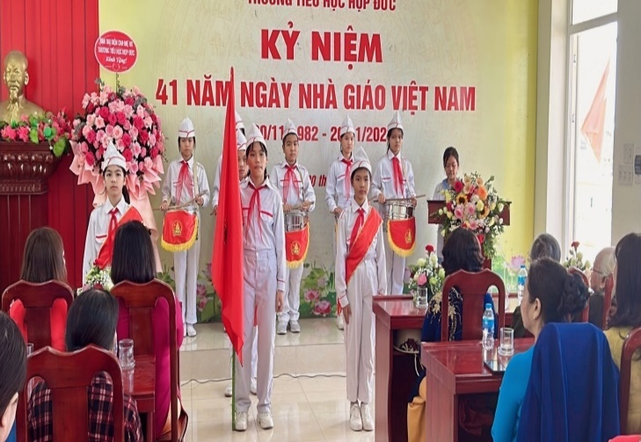 | 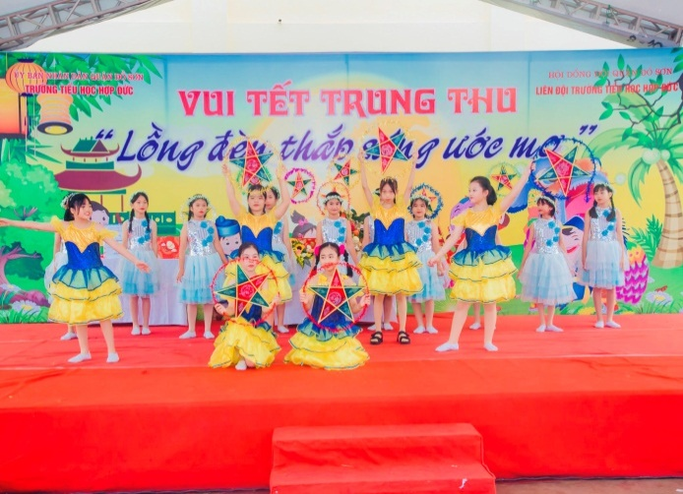
Hoạt động chào mừng ngày Nhà giáo Việt Nam | Hoạt động vui tết Trung thu
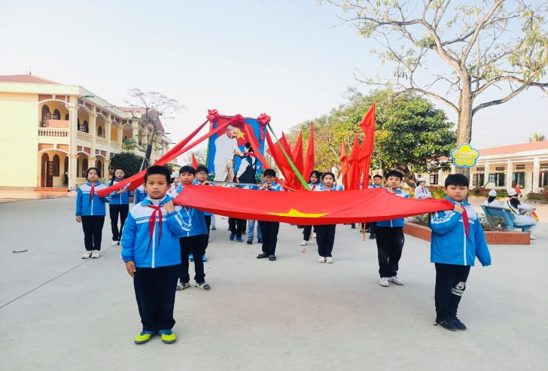  Tham gia Hội khỏe Phù Đổng | 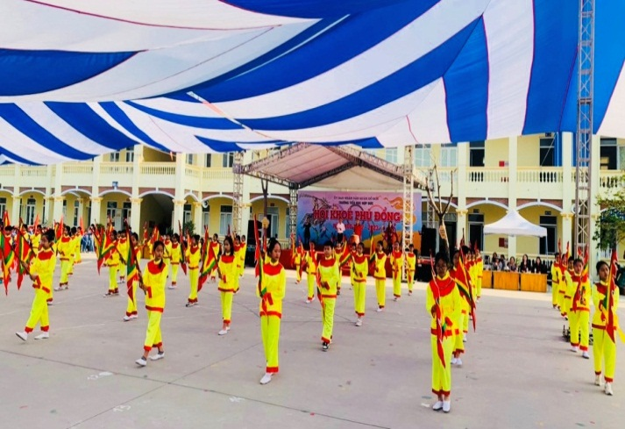  Tham gia Hội thi Thiếu nhi dẫn chương trình thành phố
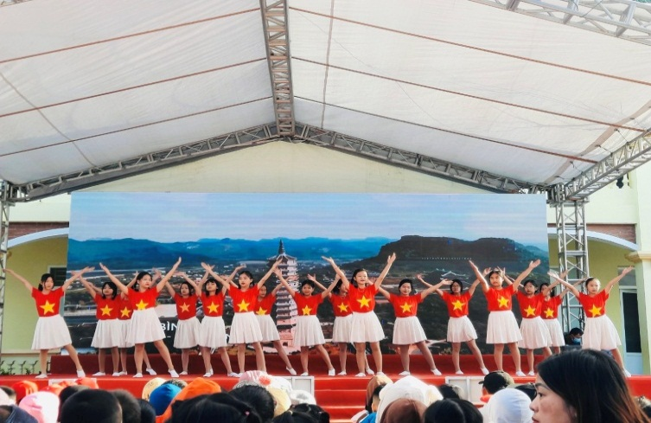 | 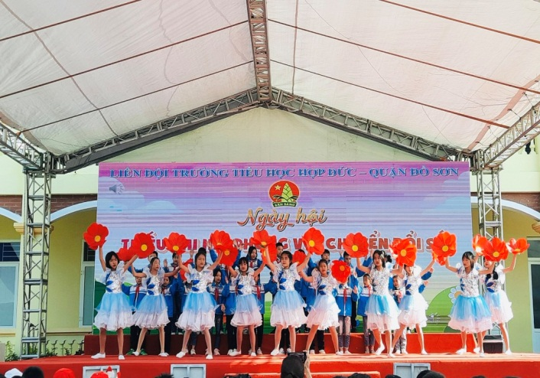
Tham gia hoạt động văn nghệ
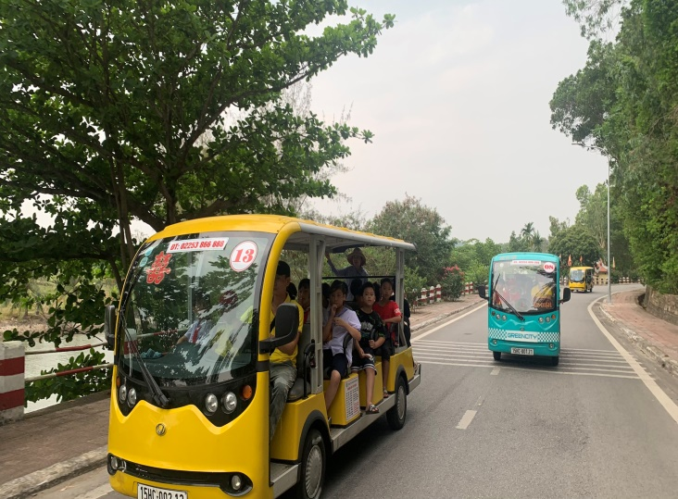 | 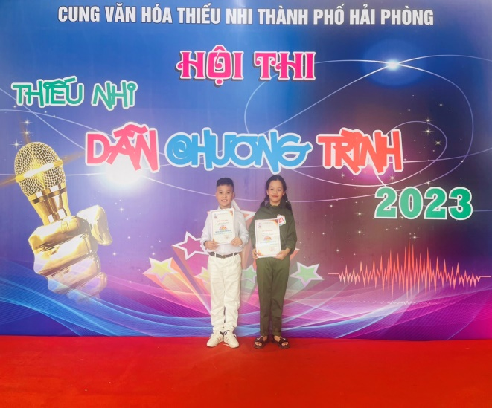
Học sinh tham gia trải nghiệm
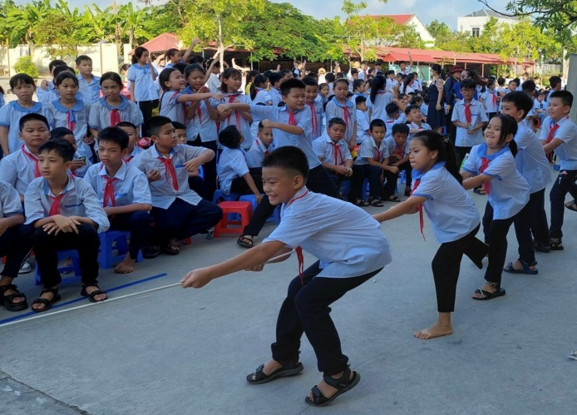 | 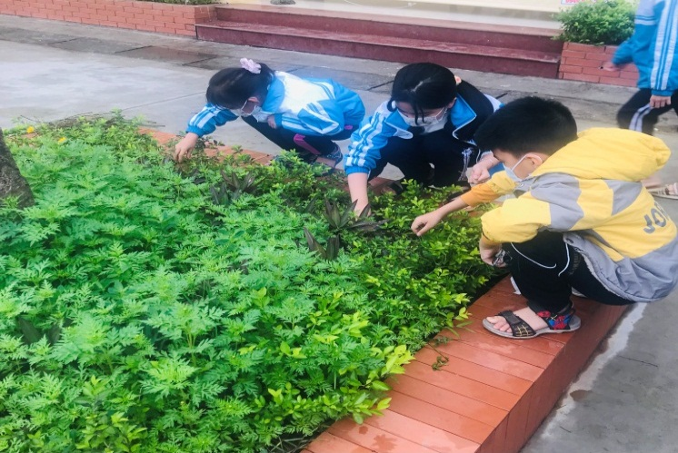
Học sinh tham gia trải nghiệm

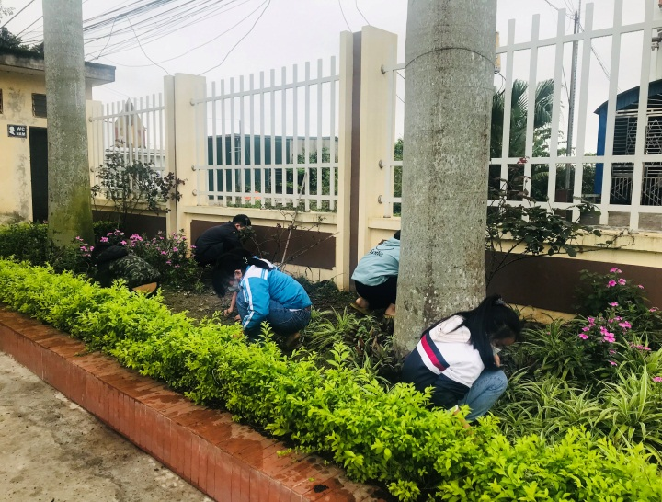 | 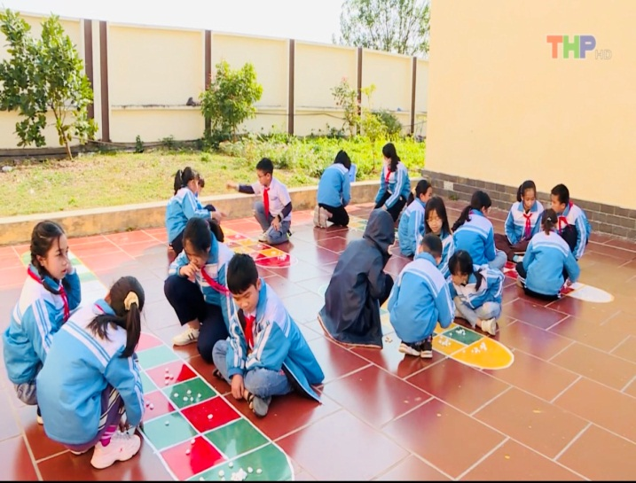
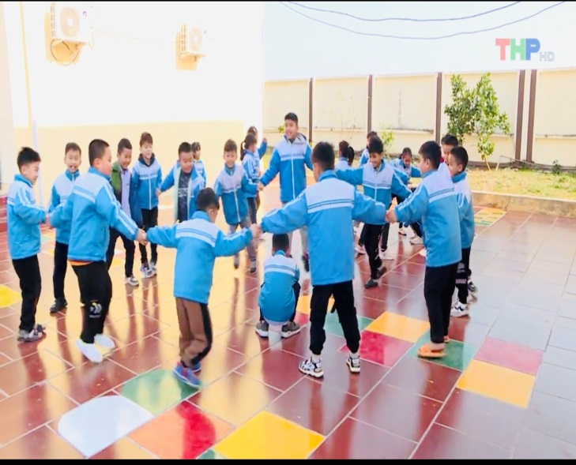 | 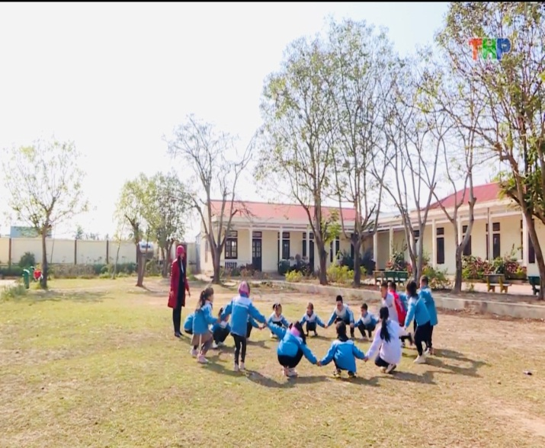
Trên đây là nội dung, hiệu quả của sáng kiến “Biện pháp tổ chức các hoạt động ngoài giờ lên lớp hiệu quả ở trường tiểu học”. Đề tài được thực hiện trong thời gian, không gian có hạn, nên chắc chắn không tránh khỏi những hạn chế và thiếu sót. Trong thời gian tới đề tài sẽ được mở rộng và đi sâu vào việc tổ chức các hoạt động ngoài giờ lên lớp nâng cao chất lượng hoạt động Đội trong trường cho học sinh qua các hoạt động cụ thể như: qua Chương trình rèn luyện đội viên và Chương trình rèn luyện dự bị đội viên, qua trò chơi dân gian, qua hội thi, cuộc thi bổ trợ kiến thức, qua sinh hoạt tập thể, nói chuyện truyền thống, phát thanh tuyên truyền, hái hoa dân chủ .
Do đó, tôi rất kính mong sự đóng góp ý kiến bổ sung của các đồng nghiệp, của các cấp lãnh đạo; áp dụng phát huy những việc làm thiết thực có tác dụng giáo dục đạo đức cho học sinh để sự nghiệp giáo dục thực hiện được mục tiêu đã đề ra.
Tôi xin chân thành cảm ơn!

CƠ QUAN ĐƠN VỊ  ÁP DỤNG SÁNG KIẾN  ................................................................................................................................................................................................................................................................................................................................................................................................................................................... | Đồ Sơn, ngày 25 tháng 12 năm 2023  TÁC GIẢ SÁNG KIẾN  Lưu Thị Nhung

XÁC NHẬN CỦA HỘI ĐỒNG THẨM ĐỊNH SÁNG KIẾN QUẬN ĐỒ SƠN
……………………………………………………………………………………………………………………………………………………………………………………………………………………………………………………………………………………………………………………………………………………………………………………………………………………………………………………………………………………………………………………………………………………………………………………………………………………………………………………………………………………………………………………………………………………………………………………………………………………………………………………………………………………………………………………………………………………………………………………………………………………………………………………………………………………………………………………………………………………………………………………………………………………………………………………………………………………………………………………………………………………………………………………………………………………………………………………………………………………………………………………………………………………………………………………………………………………………………………………………………………………………………………………………………………………………………………………………………………………………………………………………………………………………………………………………………………………………………………………………………………………………………………………………………………………………………………………………………………………………………………………………………………………………………………………………………………………………………………………………………………………………………………………………………………………………………………………………………………………………………………………………………………………………………………………………………………………………………………………………………………………………………………………………………………………………………………………………………………………………………………………………………………………………………………………………………………………………………………………………………………………………………………………………………………………………………………………………………………………………………………………………………………………………………………………………………………………………………………………………………………………………………………………………………………………………………………………………………………………………………………………………………………………………………………………………………………………………………………………………………………………………………………………………………………………………………………………………………………………………………………………………………………………………………………………………………………………………………………………………………………………………………………………………………………………………………………………………………………………………………………………………………………………………………………………………………………………………………………………………………………………………………………………………………………………………………………………………………………………………………………………………………………………………………………………………………………………………………………………………………………………………………………………………………………………………………………………………………………………………………………………………………………………………………………………………………………………………………………………………………………………………………………………

